SPOTKANIE W SPRAWIE
MIEJSCOWEGO PLANU ZAGOSPODAROWANIA PRZESTRZENNEGO WSI PILAWA
PRE-KONSULTACJE

W środę 28 czerwca 2023r. o godzinie 18:00 w OSP w Orzeszynie (ul.Klonowa 16)
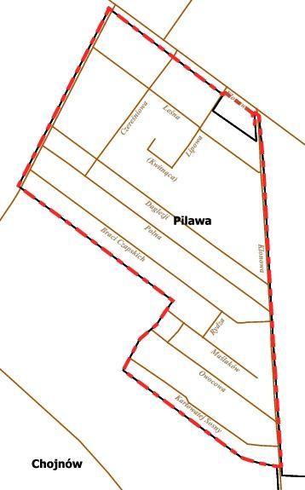

odbędzie się kolejne spotkanie z projektantami nowego mpzp wsi Pilawa oraz przedstawicielami Wydziału Urbanistyki i Architektury UMiG.
Program spotkania:
- prezentacja roboczej wersji mpzp
- zadawanie pytań projektantom
Serdecznie zapraszamy!
mgr inż. arch. Anna Pakulińska-Attia - Naczelnik Wydziału UiA
Katarzyna Krasuska – sołtys wsi Orzeszyn – Pilawa

